ГЛАВНОЕ УПРАВЛЕНИЕ ОБРАЗОВАНИЯ
ГОМЕЛЬСКОГО ОБЛАСТНОГО ИСПОЛНИТЕЛЬНОГО КОМИТЕТА

УЧРЕЖДЕНИЕ ОБРАЗОВАНИЯ
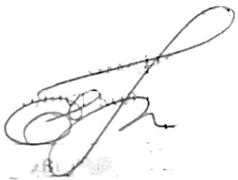
«БУДА-КОШЕЛЁВСКИЙ ГОСУДАРСТВЕННЫЙ АГРАРНО-ТЕХНИЧЕСКИЙ КОЛЛЕДЖ»

СОГЛАСОВАНО  Методист колледжа  _____________ Е.В. Новикова  _30_августа_2024г | Рассмотрено на заседании цикловой  комиссии естественно-математических и  общетехнических предметов  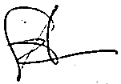  Протокол №_12_ от _30_августа_2024г  Председатель комиссии_______В.Е.Азарушкин

Учебный предмет: Техническая механика

Специальность: 5-04-0812-01 «Техническое обслуживание и ремонт сельскохозяйственной техники»

ПРАКТИЧЕСКАЯ РАБОТА № 2

Тема: Расчёт на прочность при срезе и смятии соединений заклёпками, болтами, штифтами и шпонками.

Цель Работы: Рассчитать соединения заклёпками, болтами, штифтами и шпонками на прочность, используя условия среза и смятия.

ВРЕМЯ ВЫПОЛНЕНИЯ РАБОТЫ: 2 часа.

Место выполнения работы: кабинет «Техническая механика»

Дидактическое и методическое обеспечение: литературные источники.

Литература:
Аркуша А.И., Фролов М.И. Техническая механика. М.: Высшая школа, 2016.

Инструкция по охране труда прилагается отдельно

I. ПОСЛЕДОВАТЕЛЬНОСТЬ ВЫПОЛНЕНИЯ РАБОТЫ

1.1.Внеучебная подготовка
1. Проработать тему [1] С.177-180.
2. Ознакомиться с теоретическими сведениями методических указаний.
3. Изучить инструкцию по технике безопасности.

1.2.Работа на занятии
1. Пройти входное тестирование на подготовленность к выполнению работы.
2. Подготовить рабочее место к выполнению работы.
3. Выполнить решение задач 1, 2, 3 согласно варианта (ПРИЛОЖЕНИЯ) по алгоритму.
4. Убрать рабочее место и оформить отчет по следующей схеме:
указать название и цель работы;
привести вычисления (задачи 1, 2 и 3);
сделать выводы.

II. МЕТОДИЧЕСКИЕ УКАЗАНИЯ ПО ВЫПОЛНЕНИЮ РАБОТЫ

2.1. Теоретические сведения
Сдвигом называется нагружение, при котором в поперечном сечении бруса возникает только один внутренний силовой фактор - поперечная сила. Деформация сдвига доведенная до разрушения называется срезом.
Рассмотрим брус, на который действуют равные по величине, противоположно направленные, перпендикулярные продольной оси силы (рис. 1).  Применим метод сечений и определим внутренние силы упругости из условия равновесия каждой из частей бруса:  ΣFy = 0; F – Q = 0; F = Q ,  где Q — поперечная сила.  Естественно считать, что она вызовет появление только касательных напряжений τ.  Рассмотрим напряженное состояние в точке В поперечного сечения. | 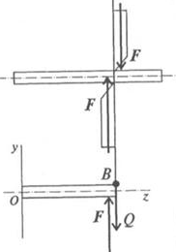  Рисунок 1
Выделим элемент в виде бесконечно малого параллелепипеда, к граням которого приложены напряжения (рис. 2).
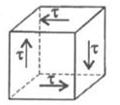Рисунок 2 | Исходя из условия равновесия точки В, внутри бруса при возникновении касательного напряжения г на правой вертикальной площадке такое же напряжение должно возникнуть и на левой площадке. Они образуют пару сил. На горизонтальных площадках возникнут такие же напряжения, образующие такую же пару обратного направления (рис. 3).
Такое напряженное состояние называется чистым сдвигом. Здесь действует закон парности касательных напряжений:
При сдвиге в окрестностях точки на взаимно перпендикулярных площадках возникают равные по величине касательные напряжения, направленные на соседних площадках либо от ребра, либо к ребру (рис. 3, а).
В результате площадки сдвигаются на угол у, называемый углом сдвига.
При сдвиге выполняется закон Гука, который в данном случае записывается следующим образом:
, (1)
где τ - напряжение, МПа; G - модуль упругости сдвига, МПа; γ - угол сдвига.
При отсутствии специальных испытаний G можно рассчитать по формуле
G0,4Е, (2)
где Е - модуль упругости при растяжении, МПа.  Расчет деталей на сдвиг носит условный характер. Для упрощения расчетов принимается ряд допущений:  при расчете на сдвиг изгиб деталей не учитывается, хотя силы, действующие на деталь, образуют пару;  при расчете считаем, что силы упругости распределены по сечению равномерно;  если для передачи нагрузки используют несколько | 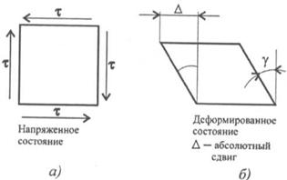  Рисунок 3
деталей, считаем, что внешняя сила распределяется между ними равномерно.
Откуда формула для расчета напряжений имеет вид:
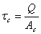, (3)
где τ_{с} - касательное напряжение сдвига (среза), МПа; Q - поперечная сила, Н;
А_{с} - площадь сдвига (среза), мм²;
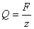, (4)
F - внешняя сдвигающая сила, Н; z - количество деталей, шт.
Условие прочности при сдвиге (срезе):
 | 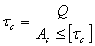, | (5)
где [τ_{с}] - допускаемое напряжение сдвига, [τ_{с}] = (0,25 ÷ 0,35) σ_{т}, МПа
При разрушении деталь перерезается поперек. Разрушение детали под действием поперечной силы называют срезом.
Довольно часто одновременно со сдвигом происходит смятие боковой поверхности в месте контакта в результате передачи нагрузки от одной поверхности к другой. При этом на поверхности возникают сжимающие напряжения, называемые напряжениями смятия, σ_{см}.
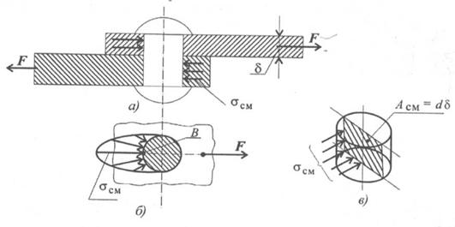
Рисунок 4
Расчет также носит условный характер. Допущения подобны принятым при расчете на сдвиг, однако при расчете боковой цилиндрической поверхности напряжения по поверхности распределены не равномерно, поэтому расчет проводят для наиболее нагруженной точки (на рис.4,б). Для этого вместо боковой поверхности цилиндра в расчете используют плоскую поверхность, проходящую через диаметр. На рис. 4 показана примерная схема передачи давления на стержень заклепки.
Таким образом, условие прочности при смятии можно выразить соотношением
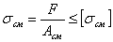, (6)
А_{см} = dδ, (7)
где d - диаметр окружности сечения, мм; δ - наименьшая высота соединяемых пластин, мм; А_{см} - расчетная площадь смятия мм²; F - сила взаимодействия между деталями, Н; [σ_{см}] - допускаемое напряжение смятия, МПа:
[σ_{см}] = (0,35 ÷ 0,4)σ_{т}.

2.2. Техника безопасности при выполнении работы
1. Необходимо соблюдать требования инструкции по охране труда.
2. Приступать к выполнению задания после указания преподавателя.
3. Во время работы в кабинете учащиеся обязаны соблюдать дисциплину.
4. Запрещается прием пищи и напитков в кабинете.
5. Запрещается загромождать проходы портфелями, пакетами, сумками.
6.Учащиеся обязаны соблюдать все указания преподавателя.

2.3. Методика выполнения работы
Алгоритм решения задач:
1.Из условия задачи выписать исходные данные: размеры деталей, входящих в соединение, их количество; действующая нагрузка на соединение; допускаемые напряжения при срезе и смятия.
2. Записать условия прочности на срез и смятие
3. Определить площади среза и смятия.
4. Определить (согласно задания) количество деталей в соединении, диаметр соединяемой детали, допустимую нагрузку на соединение, проверить соблюдение выполнения условия.
Примеры деталей, работающих на сдвиг (срез) и смятие
1. Ось.  В случае, если толщина детали 2 меньше:  Асм = dδ;  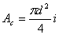,  где i = 2 - количество площадей среза. |  | 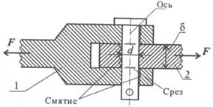
2. Болт  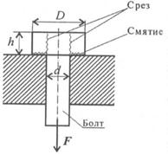  Ac = πdh;  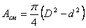. | 3. Шпонки.  Работают на срез и смятие.  Ac = bl;  Aсм = lt;  где l - длина шпонки;  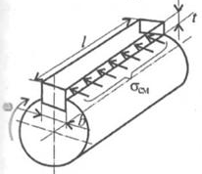  t - высота выступающей части;  b - ширина шпонки.
4. Заклепка  4.1.односрезная  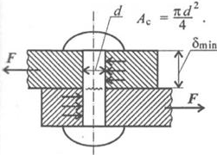 | 4.2. двухсрезная  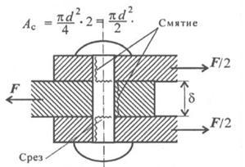

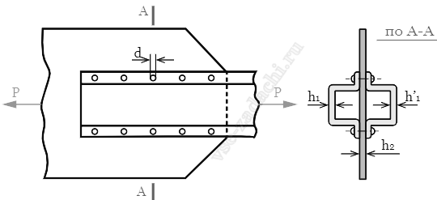
Пример решения задачи 1: Определить число заклепок диаметром d=4 мм, необходимых для прикрепления двух дюралюминовых профилей к косынке по схеме, указанной на рисунке. Соединение нагружено силой F=22 кН. Толщина полки профиля h₁=1 мм, толщина косынки h₂=2 мм. Допускаемые напряжения для заклепок [τ]_{ср}=100 МПа, [σ]_{см}=280 МПа.
Рисунок 5
Решение
Условие прочности:
на срез  $$τ_{ср} =\frac{F}{{n∙A}_{ср}}≤{[τ]}_{ср}$$ | на смятие  $$σ_{см} =\frac{F}{{n∙A}_{см}}≤{[σ]}_{см}$$
где n – количество заклепок, шт.
Площади:
среза заклепки  $$A_{ср} = \frac{π∙d^{2}}{4} ∙i$$  где i – количество площадей среза, шт. | смятия заклепки  $$A_{см}=h·d$$
Находим число заклепок из условий прочности:
на срез | $$n_{ср}= \frac{F}{{[τ]}_{ср}∙A_{ср}}=\frac{4∙F}{{[τ]}_{ср}∙π∙d^{2}∙i} =\frac{4∙22 ∙{10}^{3}}{100∙3,14∙4^{2}∙2} = 8,76$$
на смятие | $$n_{см}= \frac{F}{{[σ]}_{см}∙A_{см}}=\frac{F}{{[σ]}_{см}∙h·d} =\frac{22 ∙{10}^{3}}{280∙2·4} = 9,82$$
Выбираем большее целое число n =10 заклепок (по 5 заклепок в ряду).
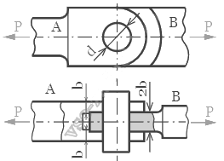
Пример решения задачи 2: Деталь A, оканчивающаяся двумя проушинами толщиной b = 8 мм, и деталь B, оканчивающаяся одной проушиной толщиной 2b, соединены пальцем. Исходя из прочности соединения на срез и на смятие, определить силу, которую можно приложить к деталям, если диаметр пальца d = 20 мм, допускаемые напряжения материала пальца на срез [τ]_{ср}= 80 МПа, на смятие [σ]_{см}= 240 МПа.

Рисунок 6
Решение
Условие прочности:
на срез $τ_{ср} =\frac{F}{A_{ср}}≤{[τ]}_{ср}$ | на смятие $σ_{см} =\frac{F}{A_{см}}≤{[σ]}_{см}$
Площади:
среза пальца  $$A_{ср} = \frac{π∙d^{2}}{4} ∙i$$  где i – количество площадей среза, шт. | смятия пальца  $$A_{см}=b·d$$
Допустимая величина силы:
из условия прочности на срез | $$\left[F\right]= {\left[τ\right]}_{ср}∙A_{ср} = 80∙\frac{3,14∙{20}^{2}}{4} ∙2 =25 120 Н$$
из условия прочности на смятие | $$\left[F\right]= {\left[σ\right]}_{см}∙A_{см} = 240∙2 ∙8·20=76 800 Н$$
Допускаемая сила $\left[F\right]=25,12 кН$.
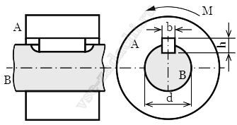
Пример решения задачи 3: Деталь A закреплена на валу B с помощью шпонки прямоугольного сечения. Длина шпонки l=30 мм, высота h=8 мм, ширина b=10 мм. Определить допускаемый момент [M], который можно передать при помощи шпонки с детали A на деталь B, если D= 100 мм, d=50 мм, допускаемые напряжения для материала шпонки на срез [τ]_{ср}=80МПа и на смятие [σ]_{см}= 200МПа.
Рисунок 7
Решение
Сила, с которой деталь давит на шпонку:
$$F = \frac{M}{d/2}$$
Условие прочности:
на срез  $$τ_{ср} =\frac{F}{A_{ср}}≤{[τ]}_{ср}$$ | на смятие  $$σ_{см} =\frac{F}{A_{см}}≤{[σ]}_{см}$$
Площади:
среза шпонки  $$A_{ср} = b·l$$ | смятия шпонки  $$A_{см} = \frac{h}{2}·l$$
Допустимая величина силы:
из условия прочности среза | $$\left[F\right]= {\left[τ\right]}_{ср}∙A_{ср}=80∙10∙30 =24 000 Н$$
из условия прочности смятия | $$[F]={\left[σ\right]}_{см}∙A_{см}=200∙8/2·30=24 000Н$$
Шпонка имеет одинаковую прочность на срез и на смятие. Допускаемый момент
$$[M] =F∙ d/2 = 24 000∙50/2 = 600 000 H∙мм = 600 H∙м$$

III. КОНТРОЛЬНЫЕ ВОПРОСЫ
1. Какие внутренние силовые факторы возникают при сдвиге и смятии?
2. Запишите закон Гука при сдвиге.
3. Запишите условия прочности на сдвиг и смятие.
4. Укажите единицы измерения напряжений сдвига и смятия и модуля упругости.
5. Как учесть количество деталей, использованных для передачи нагрузки при расчетах на сдвиг и смятие?
6. Чем отличается расчет на прочность при сдвиге односрезной заклепки от двухсрезной?
ПРИЛОЖЕНИЕ
Задача 1. Число заклепок n диаметром d, необходимых для прикрепления двух дуралюминовых профилей к косынке п, указанной на рисунке 5. Соединение нагружено силой F. Толщина полки профиля h₁, толщина косынки h₂. Допускаемые напряжения для заклепок [τ]_{ср} = 100 МПа, [σ]_{см} = 280 МПа.
Таблица 1 - Исходные данные к задаче 1
Вариант | 1 | 2 | 3 | 4 | 5 | 6 | 7 | 8 | 9 | 10 | 11 | 12 | 13 | 14 | 15
h₁, мм | 1,0 | 1,5 | 2,0 | 2,5 | 3,0 | 1,0 | 1,5 | 2,0 | 2,5 | 3,0 | 1,0 | 1,5 | 2,0 | 2,5 | 3,0
h₂, мм | 2,0 | 2,5 | 3,0 | 3,5 | 4,0 | 2,5 | 3,0 | 3,5 | 4,0 | 4,5 | 3,0 | 3,5 | 4,0 | 4,5 | 5,0
d, мм | ? | 5 | 6 | 7 | ? | 8 | 4 | 5 | ? | 6 | 7 | 8 | ? |  | 4
n, шт | 6 | ? | 8 | 10 | 12 | ? | 16 | 6 | 8 | ? | 10 | 12 | 16 | ? | 6
F, кН | 20 | 22 | ? | 25 | 28 | 20 | ? | 22 | 25 | 28 | ? | 20 | 22 | 25 | ?
τ_{ср}, МПа | - | - | - | ? | - | - | - | ? | - | - | - | ? | - | - | -
σ_{см}, МПа | - | - | - | ? | - | - | - | ? | - | - | - | ? | - | - | -
Вариант | 16 | 17 | 18 | 19 | 20 | 21 | 22 | 23 | 24 | 25 | 26 | 27 | 28 | 29 | 30
h₁, мм | 1,0 | 1,5 | 2,0 | 2,5 | 3,0 | 1,0 | 1,5 | 2,0 | 2,5 | 3,0 | 1,0 | 1,5 | 2,0 | 2,5 | 3,0
h₂, мм | 2,0 | 2,5 | 3,0 | 3,5 | 4,0 | 2,5 | 3,0 | 3,5 | 4,0 | 4,5 | 3,0 | 3,5 | 4,0 | 4,5 | 5,0
d, мм | 5 | ? | 6 | 7 | 8 | ? | 4 | 5 | 6 | ? | 7 | 8 | 4 | ? | 5
n, шт | 8 | 10 | ? | 12 | 16 | 6 | ? | 8 | 10 | 12 | ? | 16 | 6 | 8 | ?
F, кН | 28 | 20 | 22 | ? | 25 | 28 | 20 | ? | 22 | 25 | 28 | ? | 20 | 22 | 28
τ_{ср}, МПа | ? | - | - | - | ? | - | - | - | ? | - | - | - | ? | - | -
σ_{см}, МПа | ? | - | - | - | ? | - | - | - | ? | - | - | - | ? | - | -

Задача 2. Деталь A, оканчивающаяся двумя проушинами толщиной b, и деталь B, оканчивающаяся одной проушиной толщиной 2b, соединены пальцем (рисунок 6). Диаметр пальца d, допускаемые напряжения материала пальца на срез [τ]_{ср} = 80 МПа, на смятие [σ]_{см} = 240 МПа.
Таблица 2 - Исходные данные к задаче 2
Вариант | 1 | 2 | 3 | 4 | 5 | 6 | 7 | 8 | 9 | 10 | 11 | 12 | 13 | 14 | 15
b, мм | 8 | 10 | 12 | 8 | 10 | 12 | 8 | 10 | 12 | 8 | 10 | 12 | 8 | 10 | 12
d, мм | 16 | 18 | ? | 20 | 22 | 16 | ? | 18 | 20 | 22 | ? | 16 | 18 | 20 | ?
F, кН | 25 | ? | 27 | ? | 29 | ? | 31 | ? | 33 | ? | 26 | ? | 28 | ? | 30
τ_{ср}, МПа | ? | - | - | - | ? | - | - | - | ? | - | - | - | ? | - | -
σ_{см}, МПа | ? | - | - | - | ? | - | - | - | ? | - | - | - | ? | - | -
Вариант | 16 | 17 | 18 | 19 | 20 | 21 | 22 | 23 | 24 | 25 | 26 | 27 | 28 | 29 | 30
b, мм | 8 | 10 | 12 | 8 | 10 | 12 | 8 | 10 | 12 | 8 | 10 | 12 | 8 | 10 | 12
d, мм | 22 | 16 | 18 | ? | 20 | 22 | 16 | ? | 18 | 20 | 22 | ? | 16 | 18 | 20
F, кН | ? | 32 | ? | 25 | ? | 27 | ? | 29 | ? | 31 | ? | 33 | ? | 26 | ?
τ_{ср}, МПа | - | ? | - | - | - | ? | - | - | - | ? | - | - | - | ? | -
σ_{см}, МПа | - | ? | - | - | - | ? | - | - | - | ? | - | - | - | ? | -

Задача 3. Деталь A закреплена на валу B с помощью шпонки прямоугольного сечения (рисунок 7). Длина шпонки l, высота h, ширина. Момент M, который передается при помощи шпонки с детали A на деталь B. Проверить прочность шпонки, если d, допускаемые напряжения для материала шпонки на срез [τ]_{ср} = 80 МПа и на смятие [σ]_{см} = 200 МПа.
Таблица 3 - Исходные данные к задаче 3
Вариант | 1 | 2 | 3 | 4 | 5 | 6 | 7 | 8 | 9 | 10 | 11 | 12 | 13 | 14 | 15
d, мм | 22 | 31 | 38 | 44 | 23 | 32 | 39 | 45 | 24 | 33 | 40 | 46 | 25 | 34 | 41
b, мм | 8 | 10 | 12 | 14 | 8 | 10 | 12 | 14 | 8 | 10 | 12 | 14 | 8 | 10 | 12
h, мм | 7 | 8 | 8 | 9 | 7 | 8 | 8 | 9 | 7 | 8 | 8 | 9 | 7 | 8 | 8
l, мм | 36 | 40 | 45 | 50 | 56 | 63 | 36 | 40 | 45 | 50 | 56 | 63 | 36 | 40 | 45
М, кН·м | 0,6 | 0,8 | 1,0 | 1,2 | 1,4 | 0,6 | 0,8 | 1,0 | 1,2 | 1,4 | 0,6 | 0,8 | 1,0 | 1,2 | 1,4
Вариант | 16 | 17 | 18 | 19 | 20 | 21 | 22 | 23 | 24 | 25 | 26 | 27 | 28 | 29 | 30
d, мм | 47 | 26 | 35 | 42 | 48 | 27 | 36 | 43 | 49 | 28 | 37 | 44 | 50 | 29 | 38
b, мм | 14 | 8 | 10 | 12 | 14 | 8 | 10 | 12 | 14 | 8 | 10 | 12 | 14 | 8 | 10
h, мм | 9 | 7 | 8 | 8 | 9 | 7 | 8 | 8 | 9 | 7 | 8 | 8 | 9 | 7 | 8
l, мм | 50 | 56 | 63 | 36 | 40 | 45 | 50 | 56 | 63 | 36 | 40 | 45 | 50 | 56 | 63
М, кН·м | 0,6 | 0,8 | 1,0 | 1,2 | 1,4 | 0,6 | 0,8 | 1,0 | 1,2 | 1,4 | 0,6 | 0,8 | 1,0 | 1,2 | 1,4

